Отчёт
о проведенной литературно-музыкальной композиции «Мы помним ваш подвиг», посвященной Дню Героя России для обучающихся
ГБОУ КШИ «Туапсинский морской кадетский корпус»

Дата проведения: 07. 12. 2020 г.
Цели мероприятия:
- Воспитание у учащихся чувства патриотизма;
- Развитие и углубление знаний об истории и культуре России и родного края;
- Развитие способностей осмысливать события и явления действительности во взаимосвязи прошлого, настоящего и будущего;
- Становление многосторонне развитого гражданина России в культурном, нравственном и физическом отношениях;
- Развитие интереса и уважения к истории и культуре своего и других народов.
Задачи:
- формировать у обучающихся чувство патриотизма;
- развивать чувства гордости и уважения к воинам – защитникам Отечества;
- сохранять память о подвигах Героев Отечества;
- активизировать интерес к изучению истории России, символам государства;
- воспитывать любовь к Родине.
Форма и место проведения: Литературно-музыкальная композиция. Кабинет 11 ГБОУ КШИ «Туапсинский морской кадетский корпус»

Приглашенные:
Учитель ОБЖ Усачев Виктор Васильевич
Присутствовали: 15 чел

Отсутствующие: нет

Ход мероприятия:
07 декабря 2020 года в кабинете ОБЖ ГБОУ КШИ «Туапсинский морской кадетский корпус» во время проведения кружка «Юнармия» в рамках Дня Героя Отечества была представлена литературно-музыкальная композиция «Мы помним ваш подвиг». В начале мероприятия юнармейцам было рассказано об истории возникновения праздника. Ребята вспомнили героев прошлого и настоящего. В мероприятии звучали отрывки песни С. Михайлова «Герои России моей». Далее была проведена викторина «Герои Отечества».
В библиотеке была открыта выставка «Подвиг. Традиции. Духовность. Герои Отечества».
Мероприятие прошло совместно с учителем ОБЖ В.В. Усачевым.

Фото
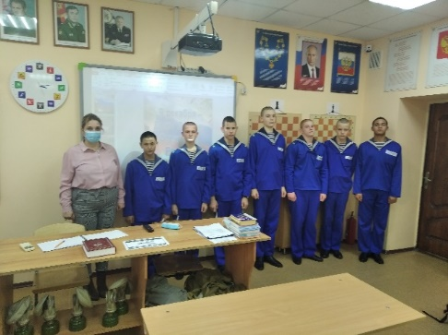
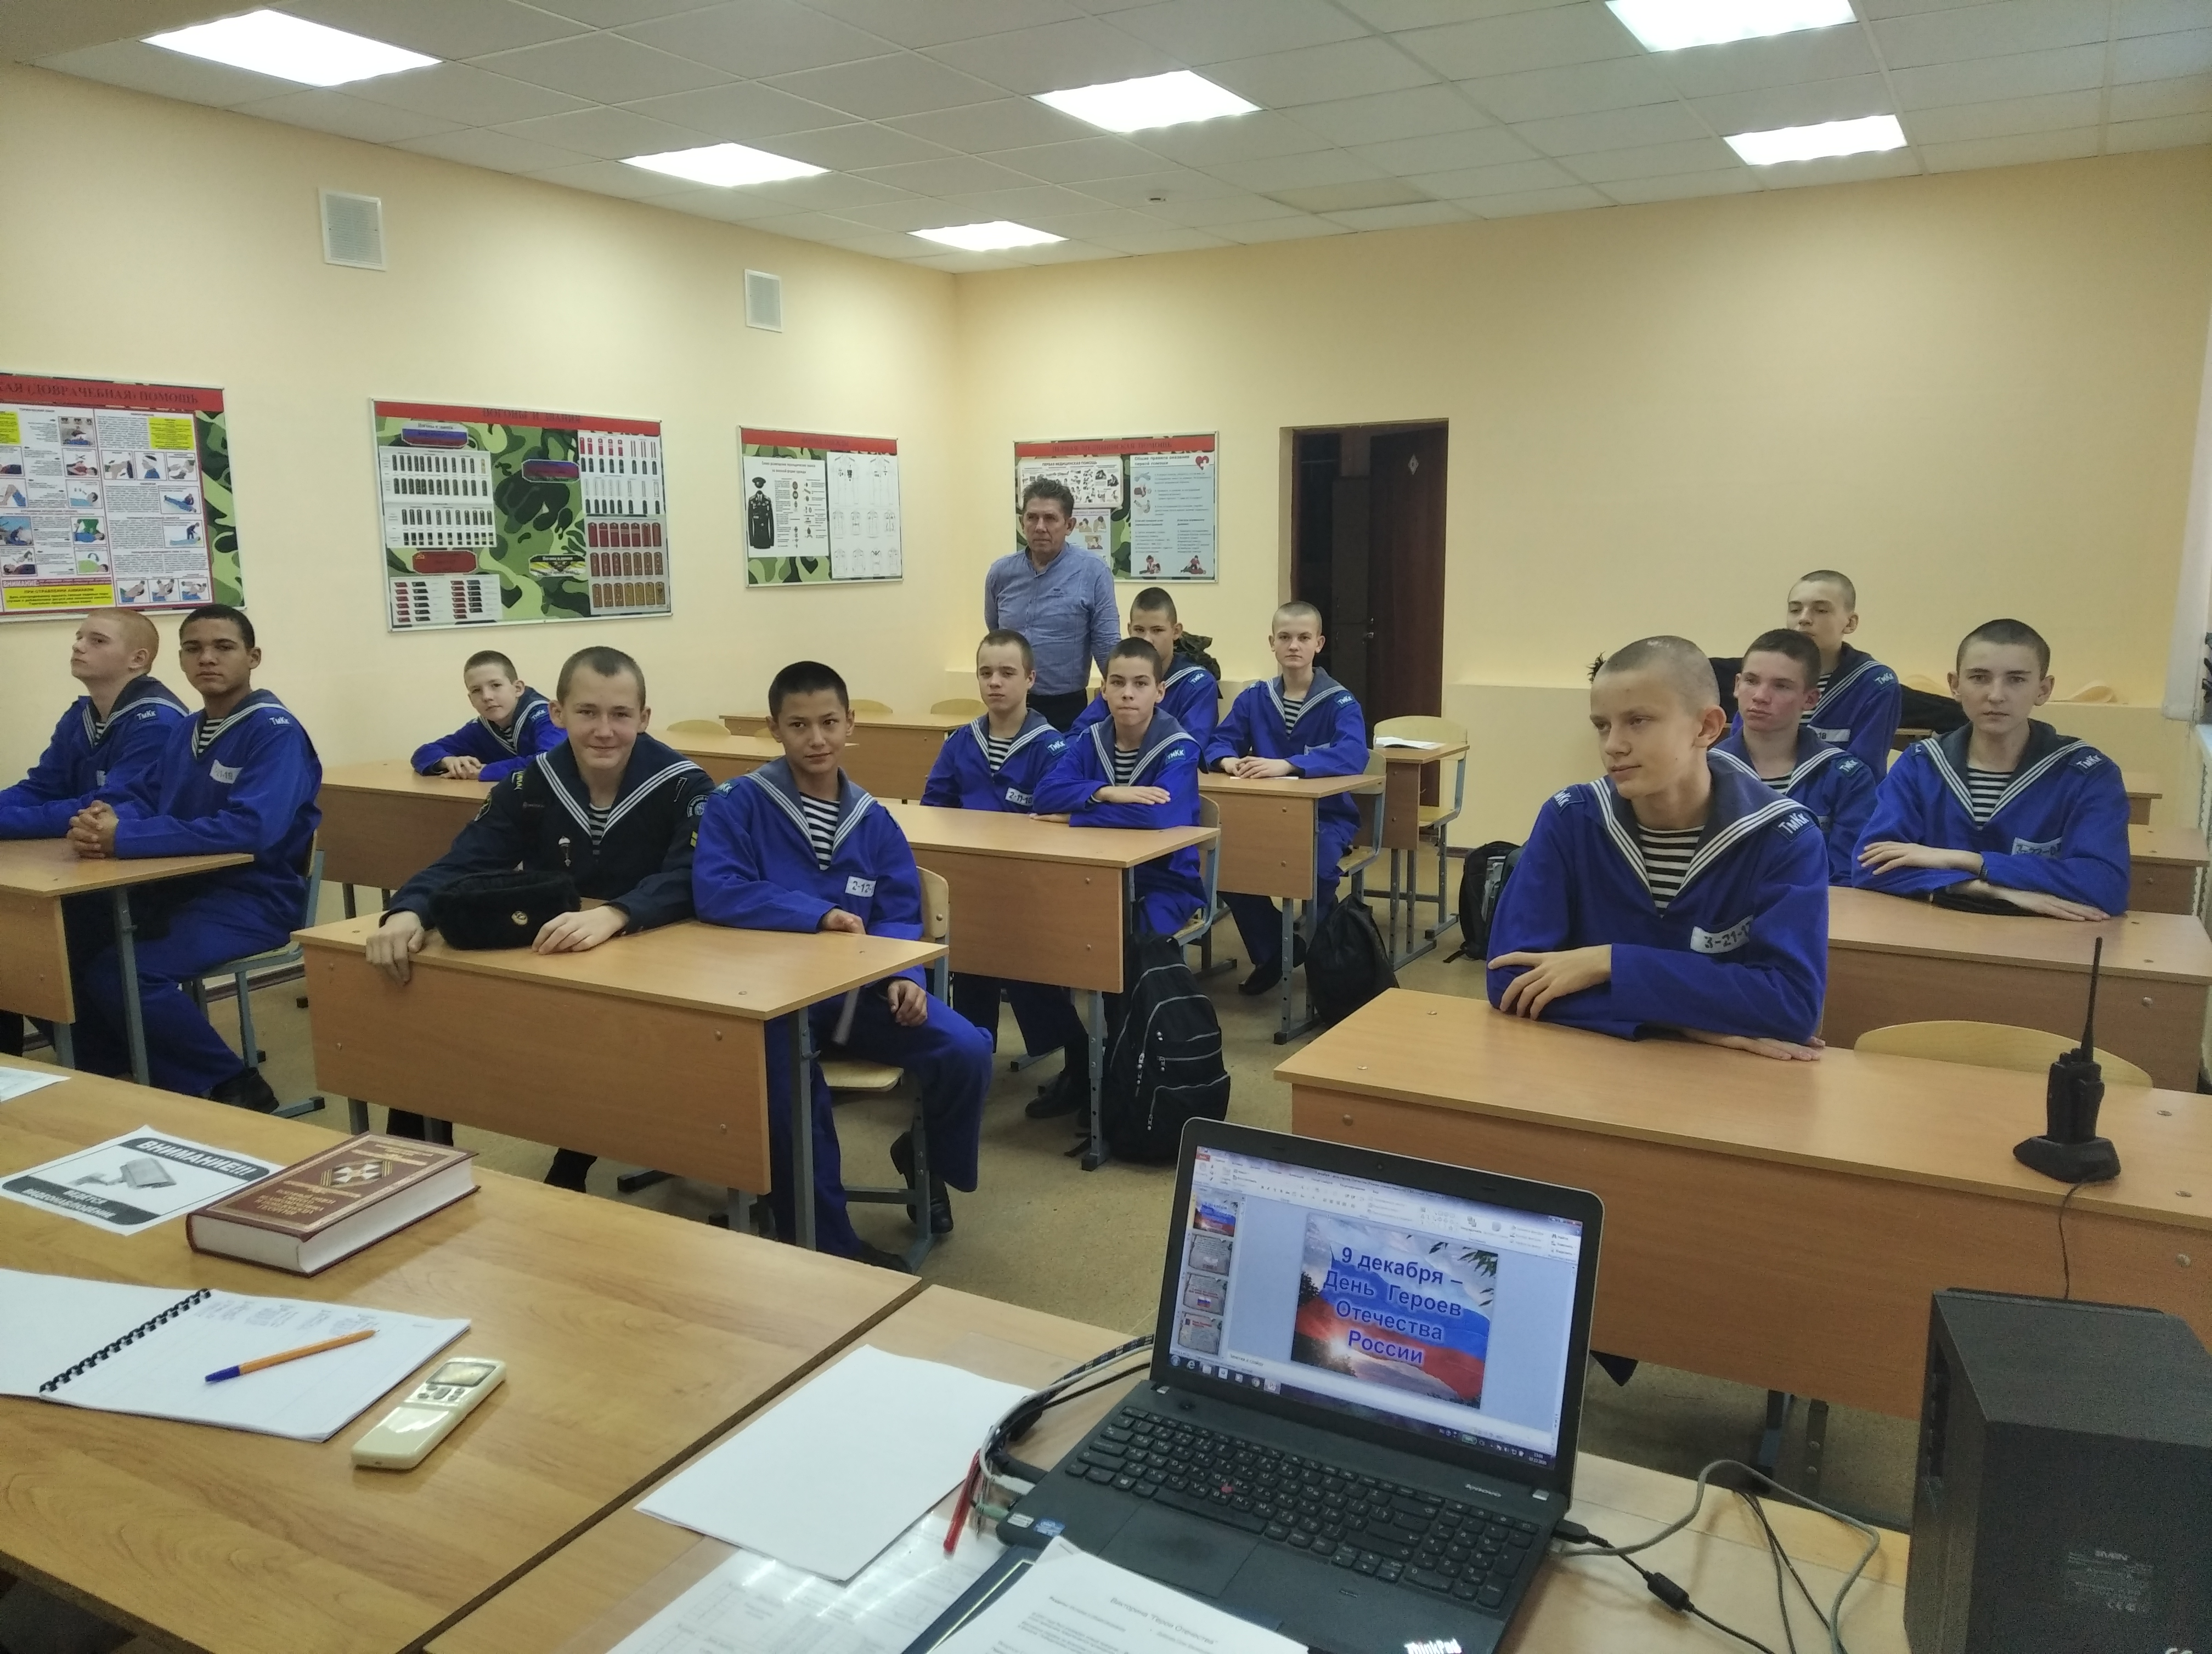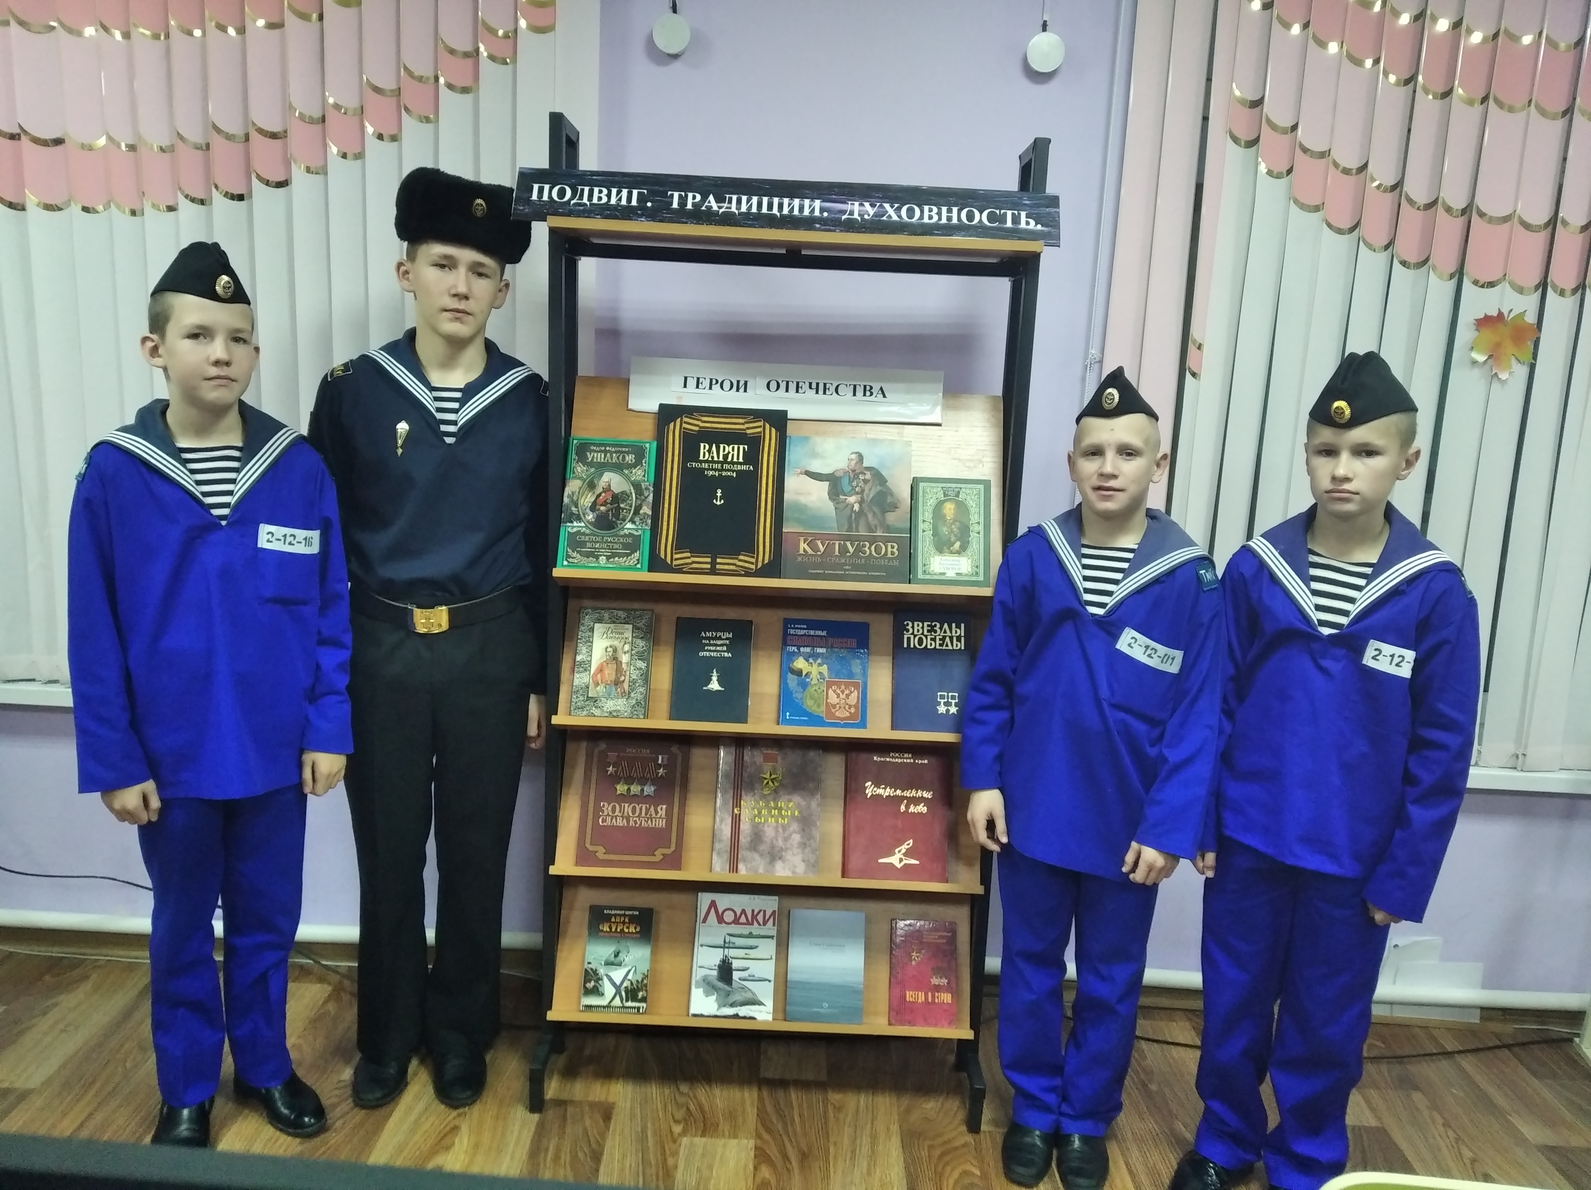

Итог (анализ) мероприятия:

Патриотизм представляет собой сложное и многогранное явление. Будучи одной из наиболее значимых ценностей общества, он интегрирует в себе социальные, политические, духовно – нравственные, культурные, исторические компоненты, в известной степени является естественным инстинктом самосохранения любой нации, когда ей плохо. Патриотизм выступает в единстве глубочайшего духовного освоения истории и культуры своего народа и активно – деятельного участия в решении важнейших проблем современного общества, а также в единстве духовности, гражданственности и социальной активности личности, которая осознает свою неразрывность с Отечеством, социальную значимость деятельности в интересах его возрождения и надежной защиты. Проведение мероприятий патриотической направленности способствуют духовно-нравственному воспитанию обучающихся, формированию патриотизма, уважению к истории родного края, страны, традициям.
Мероприятия в рамках патриотического воспитания проводятся регулярно согласно плана.
Продолжительность мероприятия использовалось эффективно, запланированный объём беседы выполнен.

Педагог-библиотекарь / Бровка Д.В./

Учитель ОБЖ /Усачев В.В./

